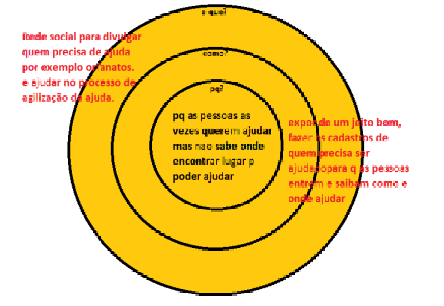

**● O problema social a ser trabalhado.**

A falta de acessibilidade de quem quer ajudar.

**● impacto dele na sociedade.**

A ajuda que vai causar pra quem precisa, acolhimento.

**● motivação do grupo para resolução desse problema**

Ajudar o próximo.

**● Motivo da escolha do modelo de app (E-COMMERCE/REDE SOCIAL).**

Aplicativo informativo, não de venda.

**● Descrever o software planejado para solucionar este problema definindo um**

**tipo de produto no modelo E-COMMERCE ou um um tipo de tema para**

**serem abordados nas postagens (REDE SOCIAL).**

Auxiliar na localizações de instituições que precisam de auxilio (material e psicológico), agendamento de visitas e outros.